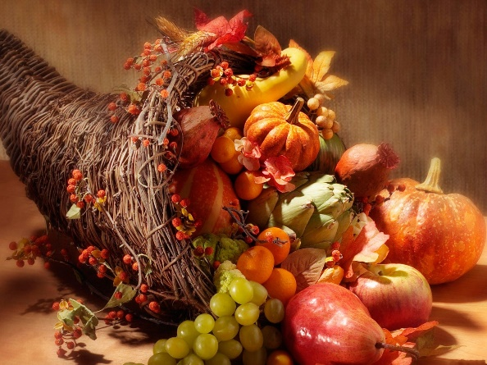
Pieteikuma anketa
“Miķeļdienas lustes” tirdziņam 29.09.2018.
(no plkst.9.00-15.00)
* Aizpildīt nepieciešams obligāti

1. Tirdzniecības dalībnieka nosaukums un juridiskā forma (SIA, Z/s, IK, pašnodarbināta persona utt.)*

2. Uzņēmuma reģistrācijas numurs, amatnieka vai daiļamata meistara vai individuālā darba veicēja apliecības numurs, personas kods *

3. PVD reģistrācijas numurs/pārtikas apritē iesaistītajiem, speciālās licences numurs (alkoholiskajiem dzērieniem)

4. Adrese (novads; pilsēta/pagasts; iela un mājas nr. vai mājas nosaukums; pasta indekss) *

5. Produkcijas sortiments (atzīmēt vienu atbilstošo variantu) *
[ ] pašu ražotas nepārtikas preces (amatnieku, mājražotāju, mākslinieku izstrādājumi)
[ ] pašu audzēta lauksaimniecības produkcija (dārzeņi, garšaugi, augļi)
[ ] svaiga savvaļā iegūta produkcija (ogas, sēnes, pļavas puķes, utml.)
[ ] pašu ražoti pārtikas produkti
[ ] pašu ražoti alkoholiskie dzērieni
[ ] Latvijā rūpnieciski ražotas pārtikas vai nepārtikas preces
[ ] ēdināšanas pakalpojumi, uzkodnīcas bez alkoholiskajiem dzērieniem
[ ] ēdināšanas pakalpojumi ar alkoholiskajiem dzērieniem
[ ] atrakcijas, ielu muzikanti
[ ] vizināšanās ar dzīvniekiem

6. Piedāvāto produktu klāsts (ja iespējams norādot mājas lapu vai linku, kurā var iegūt papildu informāciju) *

7. Vai nepieciešams elektroenerģijas pieslēgums tirdzniecības vietā
[ ] Jā, nodrošināšu pats ar savu ģeneratoru
[ ] Jā, lūgums organizatoriem palīdzēt ar pieslēguma nodrošināšanu (aizpildīt 8. punktu)
[ ] Nē

8. Elektroenerģijas pieslēguma jauda (kW) (ja nepieciešams elektrības pieslēgums)

9. Tirdzniecības vietu skaits, izmēri (platums x dziļums pilnos metros)*

10. Tirdzniecības vietas aprīkojuma apraksts *
[ ] telts vai nojume
[ ] galdi
[ ] stendi vai plaukti
[ ] no automašīnas

11. Jautājumi, priekšlikumi tirdzniecības organizatoriem

12. E-pasta adrese *

13. Mobilā tālruņa numurs, uz kura tirgotājs būs sazvanāms svētku norises laikā*

Apņemos pasākuma organizatoriem uz viņa norādīto e-pastu xxxxxxx nosūtīt manu preču sortimentu ilustrējošas fotogrāfijas / pakalpojumu*
[ ] jā, piekrītu

Esmu informēts un piekrītu, ka svētku laikā mana produkcija un es vai mani darbinieki tiek fotografēti un/vai filmēti un piekrītu, ka iegūtais foto un video materiāls tiek izmantots svētku un pilsētas popularizēšanai nākotnē.*
[ ] jā, piekrītu

